Divendres dia 29 de gener de 2021
Bon dia famílies, quin dia més bonic i primaveral hem tingut! De bon matí al jardí hem estat pintant amb unes ceres noves al cavallet de pintura exterior i després hem estat plantant flors, unes margarites liles molt boniques.
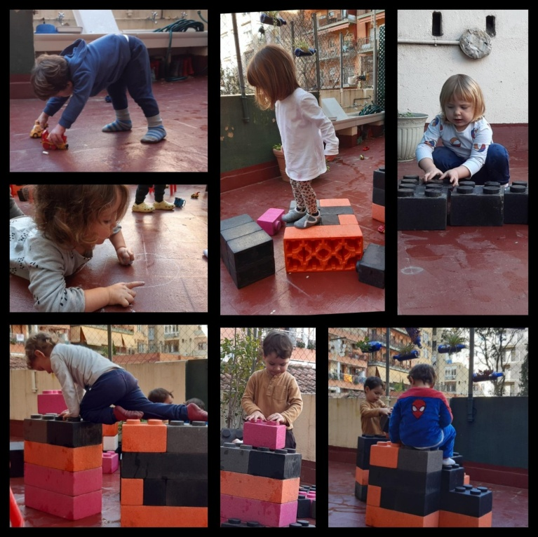
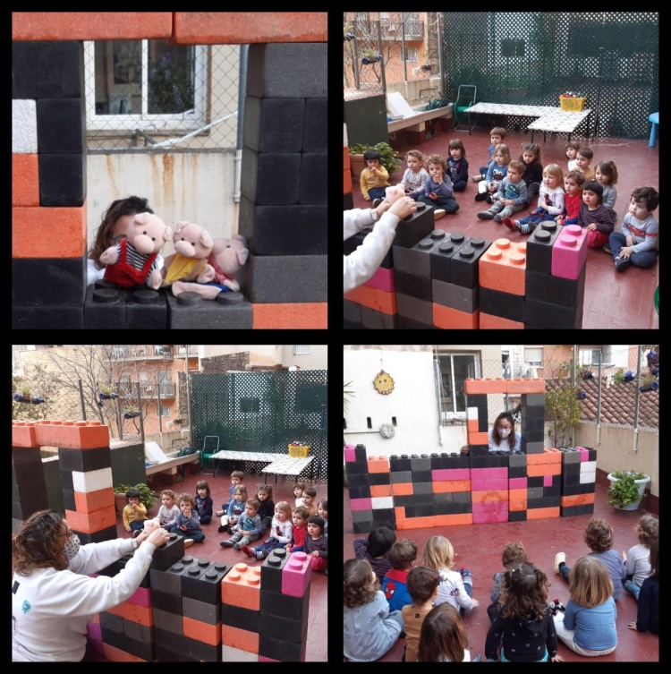
En acabat, hem pujat a dalt esmorzar la nostra fruita i entre conversa i conversa em sortejat el peix peixet perquè pugui passar el cap de setmana a casa d’un altre infant. Després, hem inaugurat la nostra terrasseta, i hem posat vàries propostes molt interessants, guixos per poder pintar pel terra, unes peces de Lego escuma gegants per poder fer torres i circuits i una taula plena de cotxes i motos.
A més a més, hem aprofitat una gran construcció que entre tots hem creat per convertir-la en un teatre i des d’allà hem pogut gaudir d’un conte que ens agrada molt a tots, “Els tres porquets” amb titelles. BON CAP DE SETMANA A TOTHOM!

